ft_**类都表示控件，在工程窗口里的控件对象：
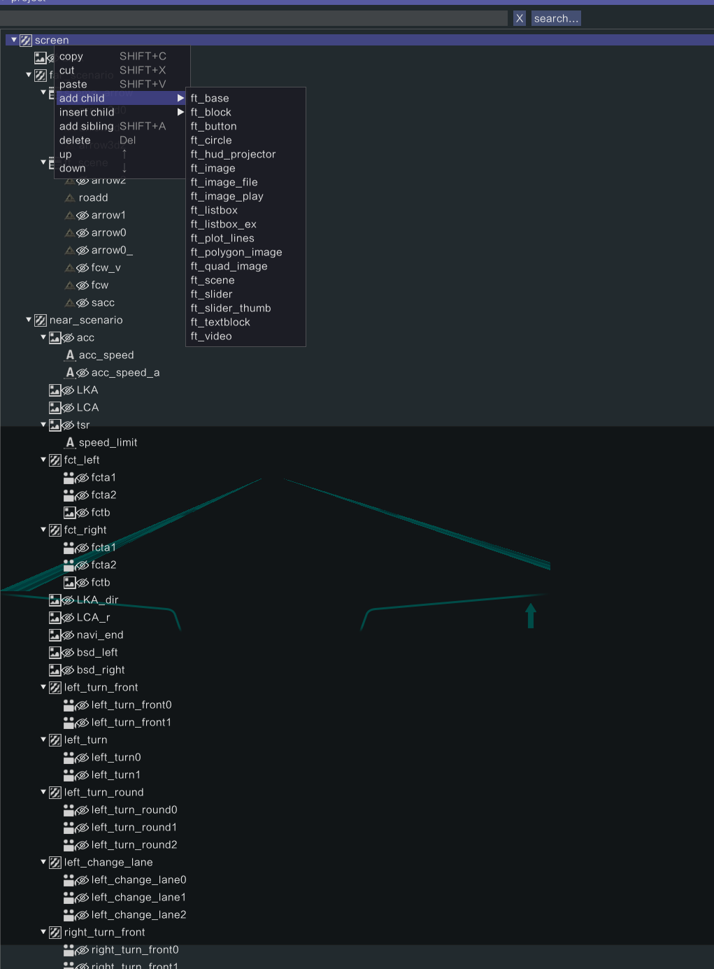

Shader和material表示主色器和材质：
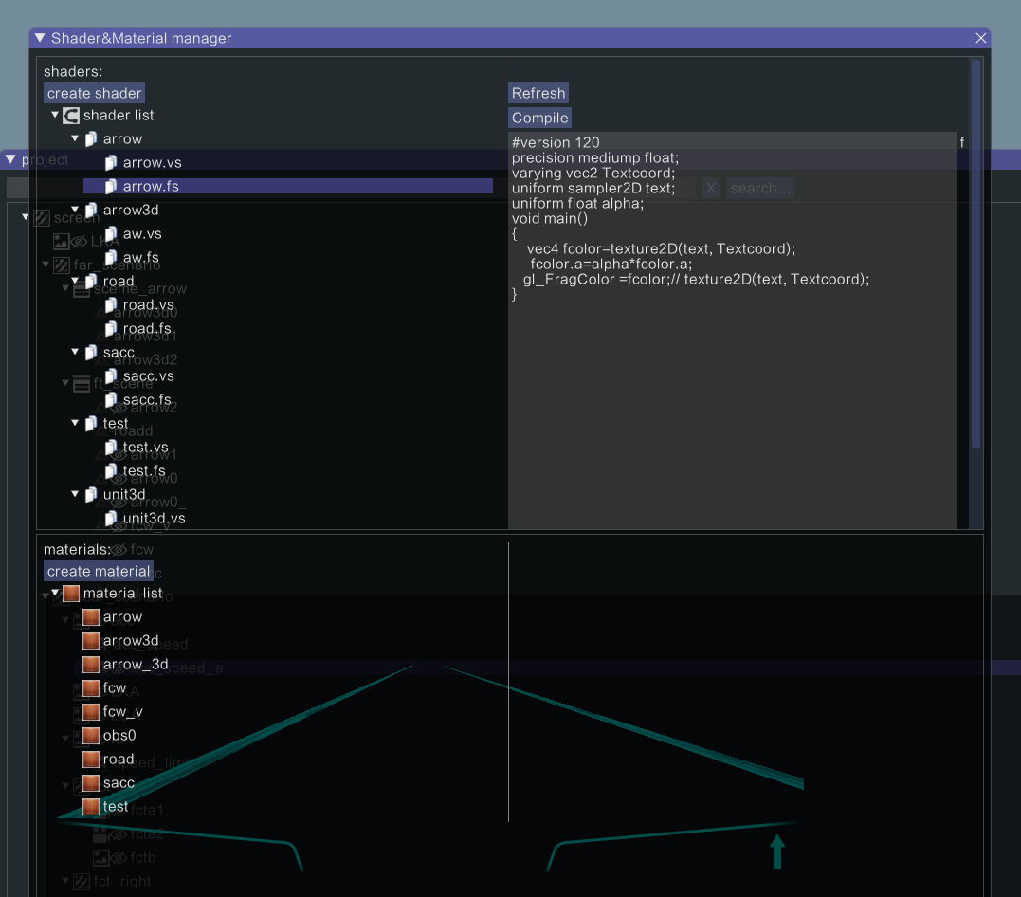

Undo/redo表示操作
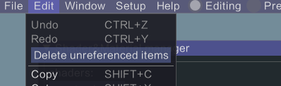
Camera：表示观察点：
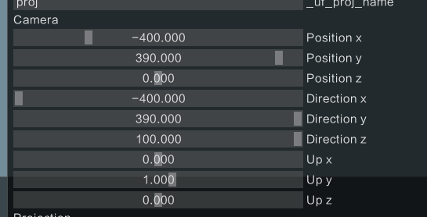

Alias 表示别名：
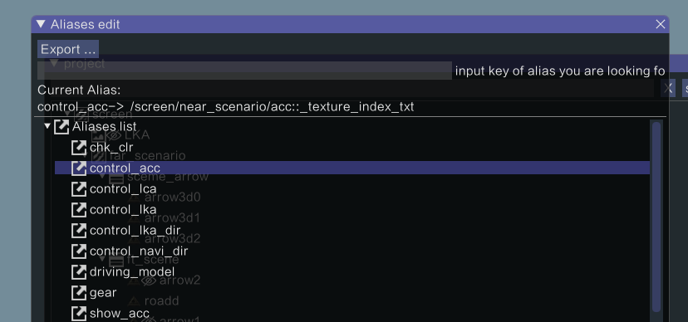
File 表示文件：
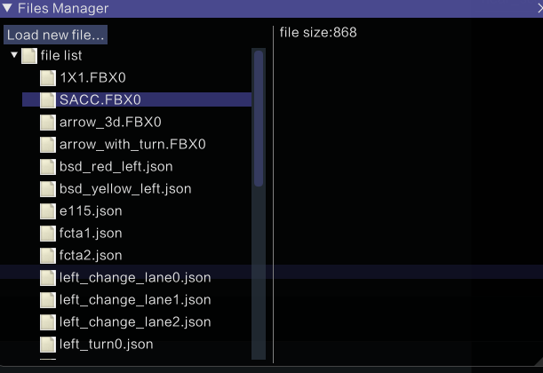
Font表示字体：
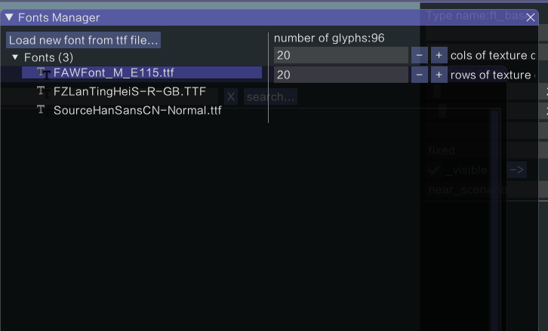

Hide 表示该控件对象是处于隐藏状态：
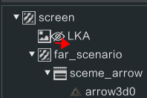
Primitive 表示图元对象：
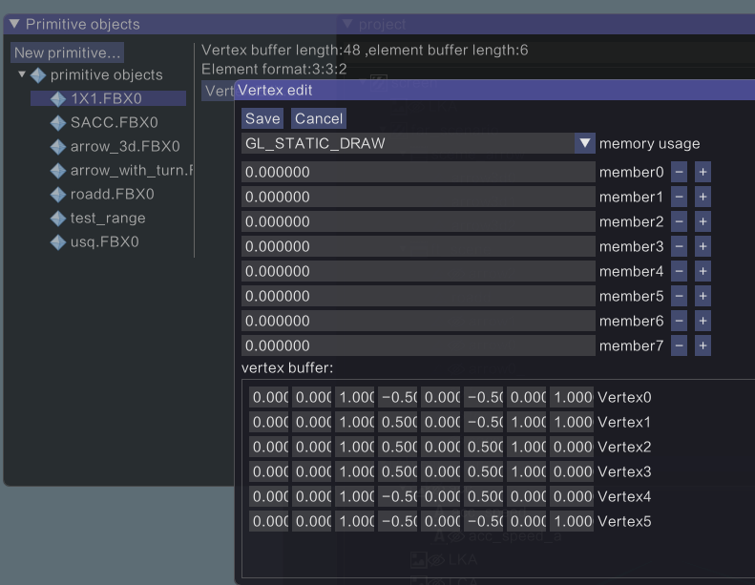
state_manager表示状态集：

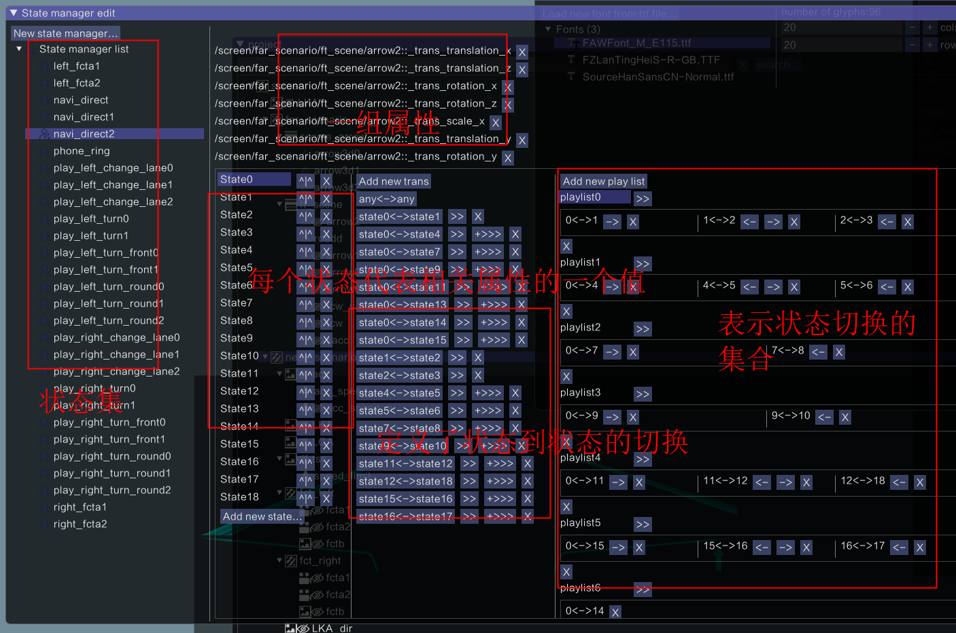

Common_value 表示一组属性具有可选的几个共同的值：
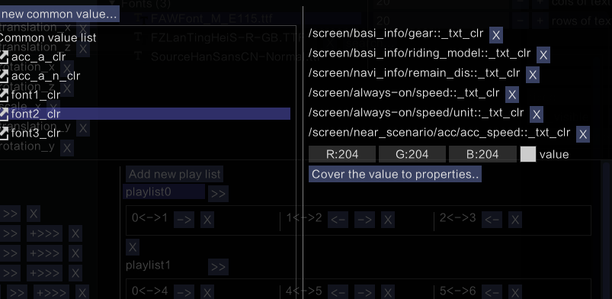

Bind 表示一个绑定，这个绑定是指该属性是有其它属性的值输入绑定的函数计算而得：
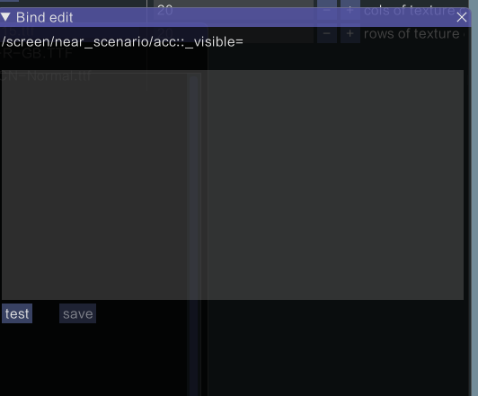
texture表示纹理，用于贴图：
